**Société CIBOX**

Quartier Des Bosses

26800 PORTES LES VALENCE

Montrigaud Le 09/03/2016

A l’attention de Mme TRACOL

Objet : Fourniture et raccordement compresseur 15 KW en remplacement de votre compresseur 7.5 KW existant

Madame,

Nous vous remercions pour votre demande, et avons le plaisir de vous proposer nos meilleures conditions de prix, délai, financement éventuel, pour la fourniture du matériel déterminé, suivant votre cahier des charges, ci-après :

Etat des Lieux :

Votre local actuel est composé:

Le compresseur actuel 7.5KW ne permet pas à l'heure actuelle de fournir le débit nécessaire au besoin de l’atelier.

NOTRE SOLUTION :  ci-dessous liste des différents matériels nécessaires au bon fonctionnement de l’installation, de la fabrication de l’air comprimé (à vos conditions de service) dans le local technique, à l’utilisation de celui-ci, soit :

##### Compresseur L15 – 15KW 10 Bars avec un kit hors gel

##### Sécheur par réfrigération ED180 pouvant traiter un débit de 180m3/h

* Cette offre ne comprend pas la ligne éléctrque et la protection réalisée par votre électricien

##### I – COMPRESSEUR A VIS COMPAIR à vitesse fixe, nouvelle génération, réf. L15

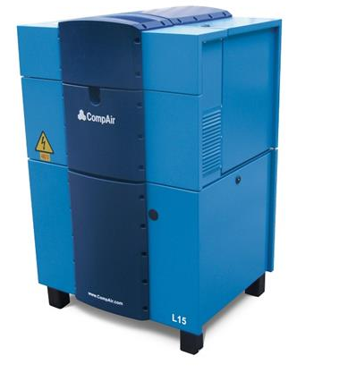

|  |  |
| --- | --- |
| Modèle | **L15** |
| Hz | **50** |
| Série | **Série L** |
| Description | **Compresseurs à vis lubrifiés (Série L)** |
| Gaz comprimé | **Air** |
| Production d'air libre à la pression nominale (m3/min) | **2.7 à 1.8** |
| Pression d'utilisation minimum (Bar g) | **5** |
| Pression d'utilisation nominale ou max. (Bar g) | **7.5 à 13** |
| Puissance moteur (kW) | **15** |
| Niveau de bruit (DB) | **70** |
| Longueur (millimètres) | **787** |
| Largeur (millimètre) | **698** |
| Taille (millimètres) | **1202** |
| Comprimé de sorties d'air (pouces) | **EN 10226-1 Rp 1 (DIN 2999-Rp 1)** |
| Poids (kilogramme) | **335** |
| Capacité d'huile (l) | **9.5** |
| Système de refroidissement | **Refroidi par air** |
| Alimentation d'énergie | **400V (50Hz)** |
| À la pression d`utilisation nominale: **10 Bar g**, Production d`air libre = **2.26 m3/min** | |

Accessibilité à la Garantie 44000 H sur Compresseur dans son intégralité si maintenance / SFACS (Centre de compétence Compair Agréé) - pièces -hors main d’œuvre après les 2 premières années – suivant programme et accord constructeur.

**PU NET HT** : **6 104.70€ HT**

##### II – UN SECHEUR PAR REFRIGERATION OMI ref.ED180

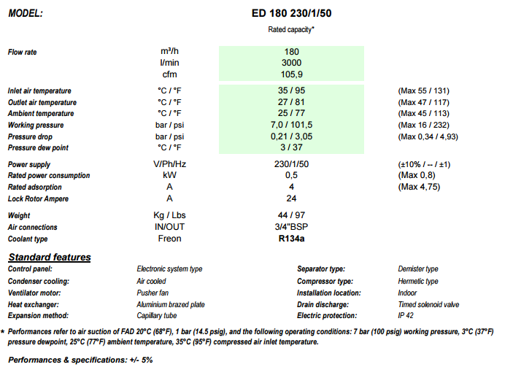

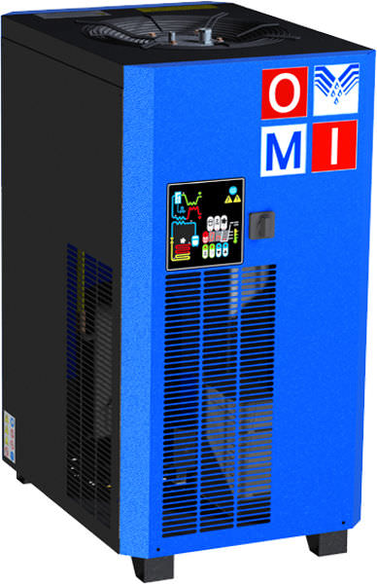

**PU NET HT : 1 205.65 €HT**

##### Résultat de recherche d'images pour "bea filtri spa italy"III –Filtres réseaux AVEC DESHUILAGE QUALITE 0.1 µ réf. BEA 190RB

. Débit traité : 190 m3/h

PU NET HT FRANCO : 170.44€ HT

IV– LOT PRESTATIONS DE SERVICE, COMPRENANT :

* Raccordement en air de l’installation
* Mise en air, mise en route, mise au point de l’installation
* Main d’œuvre
* Déplacements

**PU NET HT FRANCO 836.57€ HT**

##### V – GENERALITES

* 1 an sur travaux, exception faite de ceux relevant par la loi de la garantie décennale du bâtiment.
* Si LOA possibilité de garantie bris de machine durant la durée du financement
* Garantie 44 000 H ou 6 ans pièces sur Compresseur à vis, sous condition de maintenance par la société SFACS (Centre de compétence Compair Agréé) suivant programme de garantie ASSURE Compair . La main d’œuvre reste à la charge du client après la première année. Exclusion de la garantie ASSURE : les consommables et flexibles .

(La garantie standard étant de 1 an sur le compresseur, avec 2 ans sur le boc vis - suivant programme et accord constructeur- si les pièces de consommation sont bien d’origine Compair .

* Autres matériels garantie fabricant
* SAV et pièces détachées assurés par notre équipe de techniciens, dans les meilleurs délais.
* Prêt GRATUIT, possible, d’un compresseur si besoin dans la limite des stocks en cas de panne sous réserve de réparation effectuée par SFACS .

**. Révision de prix :** Nous nous réservons le droit de revoir les prix indiqués plus haut, dans le cas de l’application d’un cahier des charges aux conditions administratives techniques ou commerciales autres que celles stipulées dans le présent devis.

**. Réserve de propriété :** En vertu de la loi 80335 du 12/05/80, les matériels livrés demeurent notre propriété jusqu’au paiement intégral du montant total des factures correspondantes, même si ceux-ci ont fait l’objet de transformation, d’intégration ou de reventes. Cette clause n’ayant pas été explicitement rejetée, sera considérée acceptée par l’acquéreur.

. **Devis** estimatif et servant de cahier des charges, compte tenu des éléments en notre possession et à affiner ensemble.

. D’une manière générale, n’est pas compris tout ce qui n’est pas explicitement décrit dans notre offre (notamment étanchéités toiture, mise aux normes éventuelle, tranchées…)

**VI – DECOMPOSITION DU PRIX**

Ref Désignation PU HT Qté Total HT

EDR25 Forfait Chantier 836,57 1 836,57

COM 01 Frais de port 122,09 1 122,09

AIP ED180 "secheur par refrigeration 180m3/h 3/4""" 1 205,65 1 1 205,65

EDR KHG kit hors gel 598,24 1 598,24

COM L15 10 compresseur à vitesse fixe L15 10 bars 6 104,70 1 6 104,70

SFA SFA0009 ensemble flexible 465,50 1 465,50

AIP BEA190RB filtre reseau 170.44 1 170.44

**Total HT € : 9 503.19 EUR**

*TVA 20% : 1 900.64 EUR*

*TOTAL TTC € : 11 403.83 EUR*

**VII. CONDITIONS DE PAIEMENT**

* TVA : Taux en vigueur : 20.00%
* Règlement 30% à la commande
  + - Solde fin de chantier

**Possibilité de financement (sous réserve d’acceptation de notre partenaire) LOCAM :**

* LOA (VR de 2%) - Avec assurance bris machine vous permettant de bénéficier du bris machine durant la totalité de votre période de financement .

Espérant répondre à vos attentes, nous nous tenons à votre entière disposition pour tout renseignement complémentaire et vous remercions pour la confiance que vous nous témoignez en nous consultant.

Courtoisement.

Le service commercial

Suivi de ce dossier : M. Lionel BETTON / 06 06 57 31 82